**重庆“链+新生代”2020校园招聘**

链+新生代，欢迎你加入！！！

**一、链家简介**

链家成立于2001年，致力于用大数据引领互联网+的新经纪模式，为消费者提供全流程品质服务体验，打造房地产服务行业的国民品牌。链家业务涵盖二手房、新房和租房、海外房产、旅游地产等房产交易服务。目前，链家已进驻上海、北京、广州、深圳、天津、成都、**重庆**等29个城市，门店数量超过8000家，经纪人超过11万名。其中，重庆链家现有人员近10000人，二手门店近460家，新房事业部办公写字楼覆盖重庆主城各大商圈，重庆是链家在全国重要战略布局之一。

链家是真正具备大数据处理能力的房产服务品牌。目前重庆链家网的成交占比已超过45%，这就是互联网+的力量，也是链家不断技术革新、进行大数据管理的结果。通过线上大数据，经纪人能够及时掌握楼盘成交动态、判断客户交易倾向， 客户也能享有1.94亿海量楼盘字典的真实房源，线上信息转化为线下体验；通过独有的VR技术，经纪人可以为客户提供在线讲房服务，客户也可以足不出户360度全景看房,目前链家网用户平均每日使用VR看房超过2.54万小时。

现在，链家通过贝壳平台向这个行业输出沉淀多年的管理智慧、信息财富及价值观文化；未来，链家必然以更高品质的消费者满意正循环，继续成为贝壳平台上代表行业品质的一面战旗，输出我们的成功实践；在这一背景下，我们每一个链家人与贝壳人拥有一样的使命，但又有不一样的愿景，我们会遵守共同的价值观，也会赋予价值观更高的行为准则内涵。面向4.0，为客户、为自己，也为平台创造更高的品质新价值。

1. **招聘岗位：**

|  |  |
| --- | --- |
| **房产经纪人** | **岗位职责：为客户提供优质房产服务和交易体验**  1.收集社区楼盘及商圈生活配套信息，并根据客户需求，帮助客户完成房屋交易、租赁、资产管理等业务；  2.通过Online to Offline(O2O)模式，运用链家网、贝壳网、Link等互联网平台及工具完成房客源的开发与维护，为客户提供全流程房产交易服务；  3.参与商务谈判，负责业务跟进、客户信息登记及客户（4）关系维护，与客户建立长期良好的业务合作关系；  4.深度挖掘客户需求，为其定制相应的资产管理方案与基础房产法律咨询服务。  **岗位要求：**  1.本科及以上学历，专业不限，年龄20周岁以上，对房地产、金融、互联网感兴趣者优先；  2.气质亲和，具有较强的沟通能力，有良好的服务意识；  3.诚实守信，具有较强的团队合作意识，积极乐观，勇于挑战；  4.具有较强的学习意愿以及自主学习能力，抗压能力强。  **薪资福利**  1.新人实习期享受底薪**5500**元/月+提成；  2.转正后根据自身职级享受高额提佣。  3.更贴心的保障：实习期缴纳实习生意外伤害险，转正后统一缴纳五险。 |
| **置业顾问** | **岗位职责：**  1.负责线上渠道的房产信息维护推广，打造个人的专业品牌；  2.负责房客源的匹配，与客户建立良好的业务合作关系；  3.负责公司一手楼盘及商铺的买卖,并在线下为客户提供优质的看房体验，促成业务成交。  **岗位要求：**  1.统招专科及以上学历，专业不限，年龄20周岁以上，对房地产、金融、互联网感兴趣者优先；  2.性格外向，沟通能力强，敢于挑战自我，具有良好的团队精神，较强的心理素质，敢于接受房产行业的压力与挑战。  **薪资福利：**  1.新人实习期享受底薪**3500**元/月**+**提成**50-85%；**  2.转正后根据自身职级享受3000-6500 保障薪资+提成；  3.实习期购买商业保险，转正后统一缴纳五险。 |

**三.其他福利：**

1、国家传统节日发放丰厚物资福利，内部员工租房，购房优惠；月度聚餐及周边团队游；**年度精英社免费旅游，迎亲情带家人在人民大会堂共享国宴**；

2、链家互助金，旨在帮助员工及员工配偶、子女、父母、公婆、岳父母，在重大疾病、意外、自然灾害等事件时，向基金会申请救助，给予一定的资金帮助。

**四、晋升空间：**

**五、培训：（每个人入职后都有师傅）**

1、锤链营：岗前入职培训（房三天二夜封闭式培训，结合授课、拓展等多种形式，了解行业、公司及企业文化）；

2、新秀行动：衔接训（结合大部实际情况，让培训走进业务，具有实操性强的特点，快速教你成为职业经纪人）；

3、M登顶之旅：店经理培训（提升店经理综合能力，助力店经理成为一名合格的初级管理者，集授课、研讨、分享、活动、实践等多种培训形式为一体）；

4、MVP破晓计划：储备圈经培训（独特的跨店跨区实地学习，跟随标杆圈经实战演练，提前进入管理角色）；

5、圈经云塾：商圈经理培训（畅想课堂，随时在线。线上学习+通关，全方位打造优秀管理者）。

**六、联系方式：**

重庆链家校园招聘 : 刘先良 18813173750（微信同号）

邮箱简历投递：liuxianliang004@ke.com（姓名+毕业院校）

重庆链家招聘啦~~~~扫描二维码进行简历投递，找的就是你！

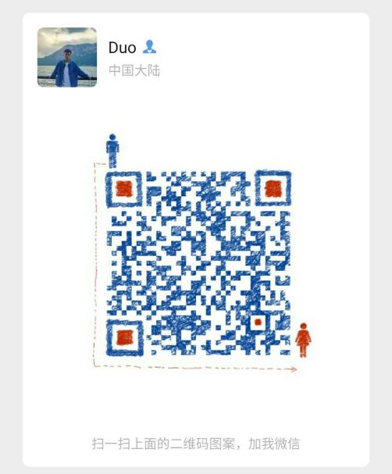

公司地址：重庆市两江新区金山商业中心赛迪路2号金山商业中心大厦A座41楼

**七、工作地址：**

重庆主城九区和江津区合理安排